)

«ГОЛОСА ВСЕЛЕННОЙ»
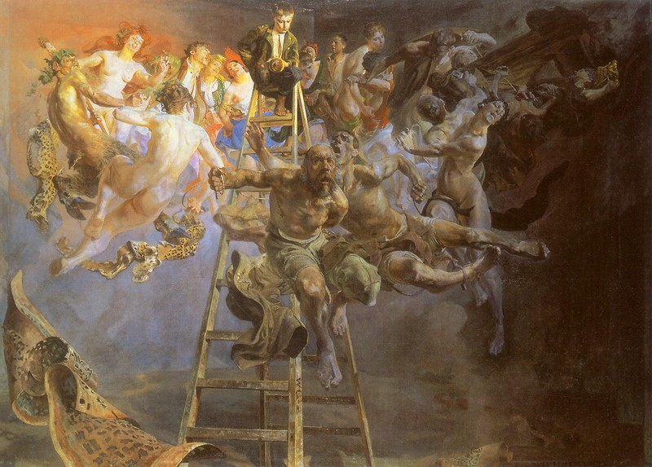
Картина VICIOUS CIRCLE
Художник исполнитель: Яцек Мальчевский, дата написания 1895-1897 гг. Стиль картины: Символизм.

Паразитов без хозяина не бывает. Однако в системе паразитарного или порочного круга, что всё едино, как его называть, человеческий организм может выступать в двух ипостасях – в качестве промежуточного или в качестве окончательного хозяина. Странным является то, что в данной связи мы себя, почему-то хозяевами величаем, превращаясь в звенья пищевой цепи для всяческой мерзости. Ибо это уродство правит бал на Земле на протяжении миллиардов лет, управляя процессами жизнедеятельности практически во всем растительном или животном мире. Мразь властвует над нами, а не мы над ней, и крайне заинтересована, чтобы человек не обнаружил её хорошо замаскированный порочный круг. К дополнению публикации «Кошки, мышки и мы», приведу вам еще одни пример, для того, чтобы наглядно разобрать информационное, программное обеспечение такого жизненного цикла. Вот, взгляните на данную фотографию. Справа на картинке шестиногая лягушка. Она не является продуктом фотошопа, а реально живет на нашей планете. И данная аномалия никоим боком не связана с чернобыльской катастрофой. Правда живет она не долго, и не в силу того, что…. Ну, в общем, она бы с таким «хвостом» и дольше прожила, но ее в первую очередь съедают.
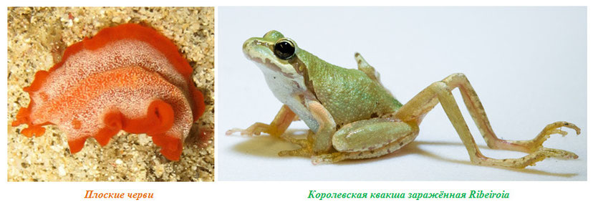
Истинным хозяином в данном кошмаре является род плоских червей из класса трематод, показанный на левой картинке. Перед проникновением в тело головастика Ribeiroia начинает производить молекулы вещества, которые приводят к появлению выродков. То есть паразит вмешивается в эмбриональное развитие на клеточном уровне, а негативная программа, управляющая этим процессом, выглядит в виде биохимического вещества - ретиновой кислоты. Что затем получается? Берем, калькулятор и считаем. Согласно исследованиям учёных, лягушки с дополнительными лапами прыгают на 41 % короче, чем здоровые. Также они на 66 % менее выносливы и плавают на 37 % медленней, чем лягушки с нормальным количеством лап. А казалось бы, чем их больше, тем проворней? Тогда зачем они у нее из… задницы торчат? И чем внедрившийся паразит в лягушке еще занят? Ничем. Он просто ждет. Возможно, он ее утомляет токсическими продуктами своей жизнедеятельности. Всё это вместе взятое делает заражённую лягушку лёгкой добычей для птиц. И…? Вот они и становятся окончательным хозяином (или жертвой) для паразитов Ribeiroia. Внутри птицы, проживая в ее кишечнике, черви откладывают свои яйца, которые вместе с помётом вскоре попадут в водоем, и снова станут заражать лягушачью икру.

Дорогие мои, имеет ли смысл задумываться над философским вопросом: «Что первично, курица или яйцо?», а вот если вы поразмышляете над микробиологическим вопросом: «Что первично, яйца глистов или сами черви?», то здесь толку больше будет. Рассмотрев этот простой и наглядный пример паразитарного цикла, мы должны понять, что Матушка-Природа создала только цаплю, которая должна была питаться здоровыми лягушками, и в данной программе Творения всех живых и растительных организмов не было ни единого места для нахождения плоских или круглых червей. Цапля ведь не может отличать кошерную еду от не кошерной. В чем она виновата? А человек? Однако микробиологическое незнание не освобождает от «паразитарной ответственности». Но если рассмотреть все способы и методы данного существования и объединить их воедино, то мы получаем вполне разумную и единую информационную систему, которую должно назвать Центральной Инфекционной Программой или ЦИП. Причем, носителями её становятся не только облигатные, или обязательные паразиты, которые без хозяина (жертвы) сами не могут жить в окружающей среде. К примеру, это сапрофиты или падальщики, пробавляющиеся человеческими отходами. Раковые клетки в любом организме тоже не являются абсолютно паразитическими созданиями, поскольку их предшествующий образ жизнедеятельности в многоклеточном организме значительно отличался от живых видов, которые вынуждены на помойках дерьмом да трупами питаться, однако…. Увы.

Ну-у-у-у-у, так во-о-о-от. Прежде чем появились яйца облигатных или обязательных паразитов, тела которых не выживают в окружающей среде, возникла такая абсолютно нежизнеспособная программа, не имеющая автономного энергетического источника в системе Солнечного Логоса. И что первично, данная информационная структура, либо материальные, физические, или биологические ее носители? У этого мерзопакостного дьяволизма, с многообразными и до конца еще не исследованными методами и способами своего жизнеобеспечения, есть лишь одно уязвимое место. Сто процентные паразиты без хозяина (жертвы) обречены на сто процентную гибель! Посему, они всеми силами и средствами держатся за способ своего существования, и договориться с ними о сотрудничестве или нейтралитете нереально. Вы вправе сейчас спросить меня, а какое отношение имеет к проектам по ИТК приведенная информация о бедненькой лягушке вкупе с зараженными цаплями или со всеобъемлющей ЦИП? Самое, что ни на есть, прямое. Но сначала я вам представляю тот удивительный мир, который на протяжении десятилетий, шаг за шагом открывался перед исследователями, и в конечном итоге у жителей планеты Земли должна была сформироваться вот такая картина, запечатленная не только в книгах у госпожи Шефер:

«После своей телесной смерти человек продолжает жить на третьем уровне. Мы имеем такое же тело, как и у вас, но в его основе лежит другой, более тонкий, чем в мире грубой материи, базис вибраций. Здесь не существует болезней, утраченные конечности вновь регенерируют. Тела, искалеченные на Земле, в нашем мире опять восстанавливаются. Мы живём в приятно обустроенных жилищах. Ландшафты обладают впечатляющей красотой, средний возраст продолжающих жить здесь людей - от двадцати пяти до тридцати лет. Люди, умершие на Земле в преклонном возрасте, просыпаются здесь в полном сознании после восстанавливающего сна. Согласно земному времени, этот сон продолжается приблизительно шесть недель. Для некоторых людей он может быть короче. Некоторые люди или животные, так сказать, восстают из мёртвых заново рождёнными. Они приходят к нам состарившимися и омолаживаются после восстанавливающего сна. Мы не знаем, откуда происходят данные различия. Все, кто был людьми, имеют возраст от двадцати пяти до тридцати лет. Животные имеют возраст, в котором они чувствуют себя наиболее комфортно, поскольку здесь не принимаются в рассмотрение этические факторы. Повреждённая ткань и даже кости регенерируются; например, подобно тому, как у вас это происходит с ранами, только более совершенным образом. Конечности снова вырастают, слепые снова могут видеть и т. д. Рост, цвет волос и цвет кожи не могут выбираться человеком, но остаются теми же самыми что и в земной жизни на другой стороне.

Мы живём здесь вместе с другими формами жизни: с людьми, жившими на других планетах до своей телесной смерти, с карликами, гигантами и гномами, а также с бестелесными существами. Здесь собрано около шестидесяти миллиардов гуманоидов со всех существующих миров. Дружба и партнёрство продолжаются. Сексуальность ни в коем случае не отвергается, поскольку она свойственна человеческой сущности. Предпосылкой является, чтобы оба партнёра гармонировали и желали сексуальность. Животные также продолжают жить после смерти. У них все есть и люди, любящие животных, заботятся и ухаживают за ними. Мы едим и пьём, как и вы. Наша пища производится синтетическим путём. Это означает, что мы можем материализовать земную пищу. Мясо, которое мы едим, является лишь воспроизводством материи и ни одно животное не должно умирать ради другого живого существа. Здесь существуют виды животных, неизвестные на Земле, например, райские птицы и великолепные, разноцветные бабочки. Температура окружающей среды очень приятная.
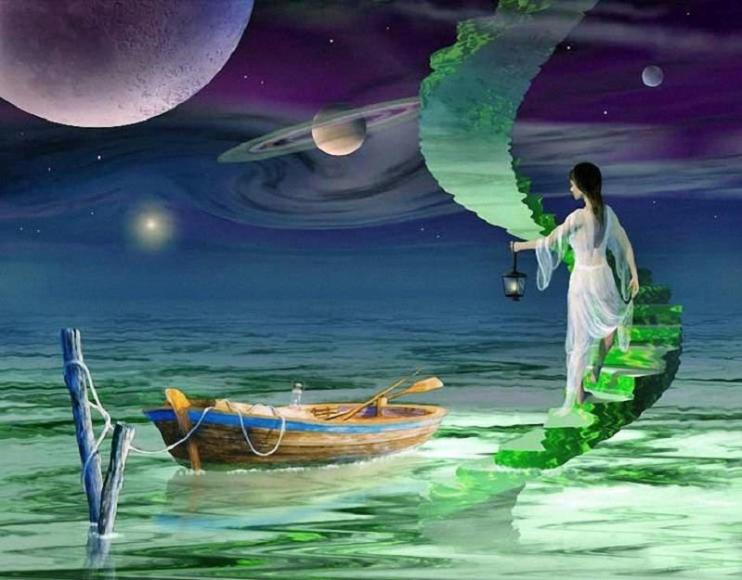
Личность и характер прибывающих сюда людей остаются неизменны. Все живые существа могут продолжать процесс познания. Они не пробуждаются на третьем уровне с новыми знаниями. Психологические проблемы и конфликты и здесь еще не устранены. Третий уровень находится на планете, которую мы называем Мардук. Мардук отделена от Земли во времени и пространстве и в земной солнечной системе не может быть найдена. Мардук имеет три солнца. Планета вращается вокруг одного солнца и освещается двумя другими. Никогда не становится полностью темно. Мардук имеет длину экватора, приблизительно равную 127 000 километров. Её луна больше, чем земная. На Мардук протекает единственная река, имеющая множество изгибов и проходящая через большую часть планеты. Наибольшая глубина реки составляет около 17 000 метров, её самая широкая часть — 3700 метров. Третий уровень потустороннего мира - это воспроизводство человеческого ума. Люди, чьи представления и восприятие совпадают, собираются в группы и образуют единство. Это единство составляет первый шаг на пути к четвёртому измерению. После перехода в четвёртое измерение человек освобождается от закона реинкарнации. Для построения этих контактов мы должны приблизиться к вашему миру и приспособиться наилучшим возможным образом. Наши самые большие трудности — это время и энергия».
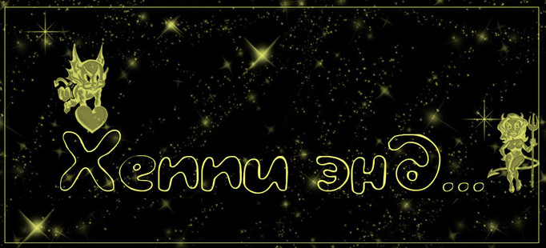
Что же касается умерших детей, благополучно прибывающих на планету Мардук, то там их принимают находящиеся в раю родственники, которые и заботятся о них в дальнейшем. Там дети продолжают расти и развиваться до двадцати пяти - тридцатилетнего возраста. По всей видимости, в дальнейшем они переходят на четвертый уровень!

Вольному – воля! Можете ухмыляться, можете умиляться, можете по новому переосмыслить поговорку «Все мы там будем….», но я бы в данной связи вспомнил слова из песни Владимира Высоцкого: «Там хорошо, там чай растет, но нам туда….». Сколько лет и людей участвовали в проектах по ИТК, причем по обе стороны «занавеса», но практически мы не имеем никакой информации об иной загробной…. жизни, которая страшней любой смерти. Почему? Потому, что из черной дыры вообще никакая информация, за исключением управляющих негативных программ не выходит? И с чем сравнить всепожирающую планету, где ни единого солнца не восходит? С концентрационным лагерем, с Гулагом, с дьявольской преисподней? Если существует страдание на Земле, то оно несравнимо со страданиями там, когда туда после смерти попадают. В мардукайском раю, понимаешь, множество грехов прощается, с третьего на четвертый уровень восходят, да еще и с предшествующим местом жительства активно связываются! Но неужели ничего об этом кошмарном мире на продвинутом в пространстве и времени планете не ведомо? Опять «Тишина в студии», под руководством Ван Гога. Именно в этот мир он боялся попасть, где La tristesse durera toujours «Печаль будет длиться вечно».

Знаете, дорогие мои, за недостатком информации, в данной связи у меня родился даже сюжет о написании научно-фантастического произведения, наподобие «Терминатора». Там жители кошмарного, потустороннего мира, в точности так же, как райская группа, под научным руководством Альберта Эйнштейна и под предводительством «Техника», пытаются совершить бегство из этого «вечно ночного кошмара», если не на Землю обратно, то на ту же виртуальную планету Мардук. Кроме того, они пытаются соорудить некую инструментальную аппаратуру, и…. Зачем-м-м-м-м? Для того чтобы передать иные сведения, рассказав всю правду оставшимся в живых на планете Земля, запросив при этом у нас помощи. Весьма крутой сценарий получится! Может быть, и напишу я такую книгу после шестого семинара, однако завершаю цитировать сообщения из проекта ИТК следующей информацией:
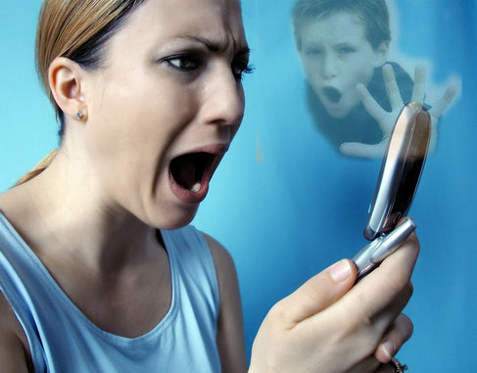
С 1993 по 1994 год мы сталкивались с несколькими случаями, когда раздавался телефонный звонок и, сняв трубку, мы слышали странное постукивание и всхлипы. Хотя подумали о чьей-то шутке, мы записали два таких звонка. Сперва телефон принимал анонимные звонки, необъяснимые ошибочные соединения и определённое число щёлкающих звуков в ответ на заданные им вопросы. Так, например, в один из дней мы приняли в общей сложности двадцать шесть телефонных звонков за пятьдесят три минуты. Если разговор не состоялся, тогда были слышны всякого рода звуки, шумы и постукивания. Затем, когда некоторое время спустя к нам зашли два хороших друга, мы также начали говорить об этих звонках. Наши друзья попросили нас дать им послушать эти записи, чтобы составить своё впечатление. Слыша эти звуки, наша подруга Розел начала плакать. Она сказала нам, что она и другие матери, потерявшие детей, всегда получали такие звонки в весенний сезон. Кроме того, мне рассказывали о таких звонках, принятых родителями, и они практически не отличаются от наших. От родителей я узнал, что на магнитофонных сеансах им было сказано, что такие дети объединились в группу. Они предположили, что звонившие не могли говорить. 2 ноября 1994 года мы вновь получили телефонный звонок с постукиванием и, на этот раз, ясно слышимым всхлипыванием. Вот какой диалог у нас получился: — Алло, детская группа, это Фридрих Малькхофф, детская группа, вы не можете говорить? В ответ последовало агонизирующее «Нет». Это было уже одно слово. — Кто говорит со мной? Пожалуйста, назовите ваше имя. — Пожалуйста, помогите! — Кому мне помочь? Это детская группа? — Да. — Как я могу помочь вам? — Молитесь.

Нет, хорошие мои, таких совпадений не бывает. Если бы не данный блок информации, то я вполне мог заявить о своем мировом открытии, поскольку никому ранее не удавалось получать информацию из глаз на фотографиях в виде щёлкающих звуков, причем меняющих свою структуру, после того, как вслух, либо молча и мысленно задаешь по данному адресу вопросы. Что я не доработал в «Т-студии»? Совсем немного. Надо было детектор чуть-чуть сместить в шумовую область и услышать, либо записать ответ в форме феномена электронного голоса. По всей видимости, моя очень нервная система не была еще к этому готова, посему даже случайно, в процессе текстового диалога на считывание голосовой информации за рабочим столом я не вышел. А открыл феномен электронных голосов совершенно недавно и случайно, в процессе записи коррекционных квантовых программ для часов SMART WATCH. Помогла мне в этом бессонница.

В течение дня интенсивно работал, скачивал программы, оставив на следующий раз свою фотографию на рабочем столе, просто отключив Лампу и детектор. Лег спать. Ночью проснулся примерно в два часа, в довольно нехорошем состоянии и никак уснуть не мог. Принял душ, вроде бы состояние взбодрилось, и в половине третьего решил снова поработать. Не впервой! Включил Лампу и детектор, но обнаружил шумовой сбой. Однако на фотонную информацию в прежнее рабочее состояние никак фотографию не мог вывести. Поля зрения вокруг глаз были сведены к нулю. Причем, обратил внимание на нетипичное шумовое звучание, которое появлялось в виде чередующихся фрагментов. Вот тут меня и…. «осенило»! Оказывается, я считывал информацию со своей бессонницы и решил это негативное состояние записать. Затем пришлось другими делами заниматься. На следующий день прослушал полученную запись, но вместо шума компьютер воспроизводил множество человеческих голосов в виде какой-то тарабарщины. Целое радио звучало, но отдельные фразы, которые по нескольку раз повторялись, были хорошо слышны. И-и-и-и... как в таком кошмаре можно было спать?! Именно после этого случая появилась «технология ночной диагностики», когда выкладывал на рабочий стол фотографии тяжелобольных пациентов или людей, которые уже умерли. Назвать записи известными «феноменами электронного голоса», это значит, ничего не сказать. Не только голоса там звучали в виде тарабарщины, а вопли, крики, визги, от которых в буквальном смысле кровь в жилах стынет. Затем протестировал фотографии умерших от несчастных случаев детей или молодых людей. Такие записи тоже легко выполняются, любому могу их продемонстрировать. Но жуть….

Не думаю, что мне просто не повезло с выбором фотодоменов, и я столкнулся лишь с теми образами, которые на Мардук не попали. Скорее всего, это доминирующая система. Связаться с пострадавшими или погибшими, услышав информацию о том, в каком месте они находится проще простого. Главное, ответить на вопрос, а чем помогать, когда об этом просят? Молитвами…? База данных коррекционных квантовых программ, как для нормализации физического состояния, так и для событийной нормализации уже имеется. Безусловно, она разрабатывается для живых, однако…. Думаю, что принципиальной разницы в технологии не будет. Кроме того, следовало окончательно осмыслить, что из себя представляет квантовая информационная частица в первозданном или в абсолютном виде. Слышите? Как, как? В абсолютном? Это опять НИЧТО. Тишина в студии! Ничего не услышим. Нет массы, нет времени, нет энергии, нет пространства и нет информации. Струны молчат. Однако абсолютного молчания в окружающем нас мире, слава Богу, нет. И во вселенной первозданная информация человеком видится, как белый свет и слышится, как белый шум. Это несущая частота, на фоне которой и возникают любые следующие передачи, идущие сначала от атомов и молекул, затем от клетки к клеткам и, по возрастающей. О биофотонном излучении так же немало написано, читайте в предшествующих публикациях. Не повторяюсь.

Итак, существует совершенно объективная грань перехода информации, звучащей на несущей частоте белого шума и на фоне белого света, то есть на фотонном излучении. Эта грань переводит информацию из области аудиального электронного голоса к определённым числам щёлкающих звуков. ДАННАЯ ГРАНЬ ОБРАТИМА! То есть эти щелкающие сигналы переводятся в понятные человеческие слова и предложения. Видеоизображения, которые были получены в проектах ИТК, безусловно, переводятся в область фотонных, а затем и спин-волновых импульсов, сигналы которых определяются детектором, индивидуально считываемых из глаз фотодоменов! Такие эксперименты успешно проведены в «Т-Студии» с использованием технологии «Магик-Лайт». Смысл моей работы от данных экспериментов не изменился. Выходить на траскоммуникационное общение с потусторонним миром я не собираюсь. Голосовых доказательств и без меня хватает.

К примеру, можно обратить ваше внимание на всевозможные религиозные ритуалы, которые исполняются у постели тяжело больного и умирающего, либо тогда, когда покойника отпевают, либо после похорон поминают свечками да заупокойными молитвами. Все это тоже является косвенным, ненаучным доказательством борьбы с загробной, потусторонней, кошмарной жизнью, которая может оказаться страшней любой смерти, или некой профилактической технологией, чтобы душа умершего не попала в черную дыру. Недаром же существует и посмертная заповедь блаженства, которой необходимо следовать на самом краю в угрожающей ситуации: «Блаженны вы, когда будут поносить вас и гнать и всячески неправедно злословить за Меня. Радуйтесь и веселитесь, ибо велика ваша награда на небесах: так гнали и пророков, бывших прежде вас». Изощренные пытки над любыми верующими, когда с живых людей сдирали кожу и спрашивали «Где твой Бог? Почему он тебе не помогает?», во имя чего совершались? Спасения в аналогичных садистических ситуациях, когда оно нереально, где начинается? Страх смерти не преодолим?

Изуродованный труп выбросят на помойку, и его черви, крысы, бактерии или плесень сожрут, не более чем за год. Прах…. Но в чем заключена основная проблема в потустороннем мире? Я тоже не склонен «переходить реку посредине» и подозревать всех Сущностей, участвующих в проекте по ИТК, что они жителей Земли расписанными красотами на планете Мардук дезинформировали. Проговорились? Поскольку в конечном итоге: Наши самые большие трудности — это время и энергия. Царствие Небесное, если оно существует, то только на квантовом уровне и сие не обсуждаемо! Может быть, на третьем уровне это Чистилище и пребывание в нем ограничено. Там тоже нужна наша помощь, дабы избежать повторного возвращения на Землю. Если и вправду отрезанные конечности там вырастают и слепые прозревают, то значит им удалось преодолеть барионную асимметрию Вселенной, которая только в квантовом мире возможна? А там целая планета! Не имеет никакого значения, что это может быть и виртуальная планета, либо это единый информационный банк данных. Даже если это и так, то этот банк разумный и активно ищущий контакт с людьми на земле, которые из этого банка рождаются и после физической смерти туда возвращаются. Скажи плохо? Здесь Митя абсолютно прав: «Да здравствует лёгкое горе, любимые!». Знать четвертый уровень – это истинный Рай!

Пусть так…. Но если преисподняя, как антипод всему, в точности такая же квантовая реальность, то самая большая проблема ее дьявольских обитателей - это тоталитарный дефицит времени и энергии. Мардук им не по зубам, вот и проникают квантовые паразиты в наш мир самым активным и изощренным способом. Поскольку на примере бедненькой лягушки мы понимаем, что облигатные паразиты не имеют в строении своего организма ни одного органа, который бы обеспечивал им независимое существование, а так же у них нет и автономного источника пропитания в окружающей среде. Черная дыра это падальщик, находящийся на задворках нашей Солнечной системы. Но если в ней поселяются паразиты, то ее дьявольские обитатели напрямую зависят от материальных и энергетических объектов во Вселенной, которые естественными отходами не являются, и это… не есть хорошо. При жизни все заболевания отбирают у человека энергию и укорачивают его существование. Но самый громадный объем времени и энергии достанется квантовым паразитическим структурам только в потустороннем мире, и в случае, если люди погибают прежде времени, особенно молодые или дети. Только эта мразь заинтересована в нашей противоестественной смерти. Поскольку с самого начала эмбрионального развития каждому человеку на квантовом уровне распределяется завод времени на 120 лет, который на данный срок обеспечивается такой же атомной энергией. Именно за данной энергетикой и временем ведется охота! Значит, самое главное в садистической предсмертной ситуации, разуверить молодого человека или ребенка в том, что никакого Бога нет и быть не может. Жизнь всего одна, и ничего после смерти не бывает! И только в этом случае, после физической гибели его душа прямиком улетает в черную дыру к ее обитателям. Обманули? Еще бы! Есть там жизнь после смерти, есть. Не дай Бог…. Самые безобразные и жуткие формы ее существования. Причем, дорогие мои, я не раз утверждал, что если хотите увидеть, как нечистая сила выглядит, которая людей в преисподней пожирает, надо сначала заглянуть не на полотно Яцека Мальчевского, а в самый обыкновенный микроскоп.

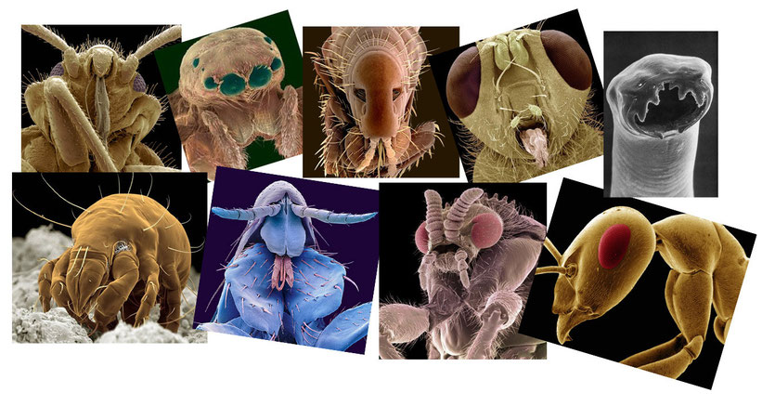
Помните Клауса Шрайбера и Мартина Вензеля? Вот ежели использовать ту технологию с зеркальным коридором, которую они применяли в свих экспериментах по ИТК, что будет? Да-а-а-а, однозначно-о-о-о-о!!! Если через такое оборудование прокрутить те жуткие вопли, визги, рычания и всяческую тарабарщину, которые считываются доктором Темниковым в «Т-студии» с фотодомена тяжелобольного или умершего человека, то неизбежно на экране не Альберт Эйнштейн, вкупе со счастливой физиономией инопланетянки Свен Сальтер появятся. На свет Божий вылезут эти поганые, паразитические, дьявольские, мерзопакостные рожи! А оно нам надо? Их жертвы перед смертью совершили роковые информационные ошибки. Посему с того света и благодарят нас за информацию. Никаким иным методом ни в Чистилище, ни в Аду помочь нельзя. Причем, контакт должен быть индивидуальным. У каждого человека свой Ангел Хранитель, но если жертва в черной дыре, то из её души индивидуально скачивается и время, и энергия. Там у каждого пострадавшего человека свой паразит.

(продолжение следует)

